附件6.4评价人员及业主代表照片

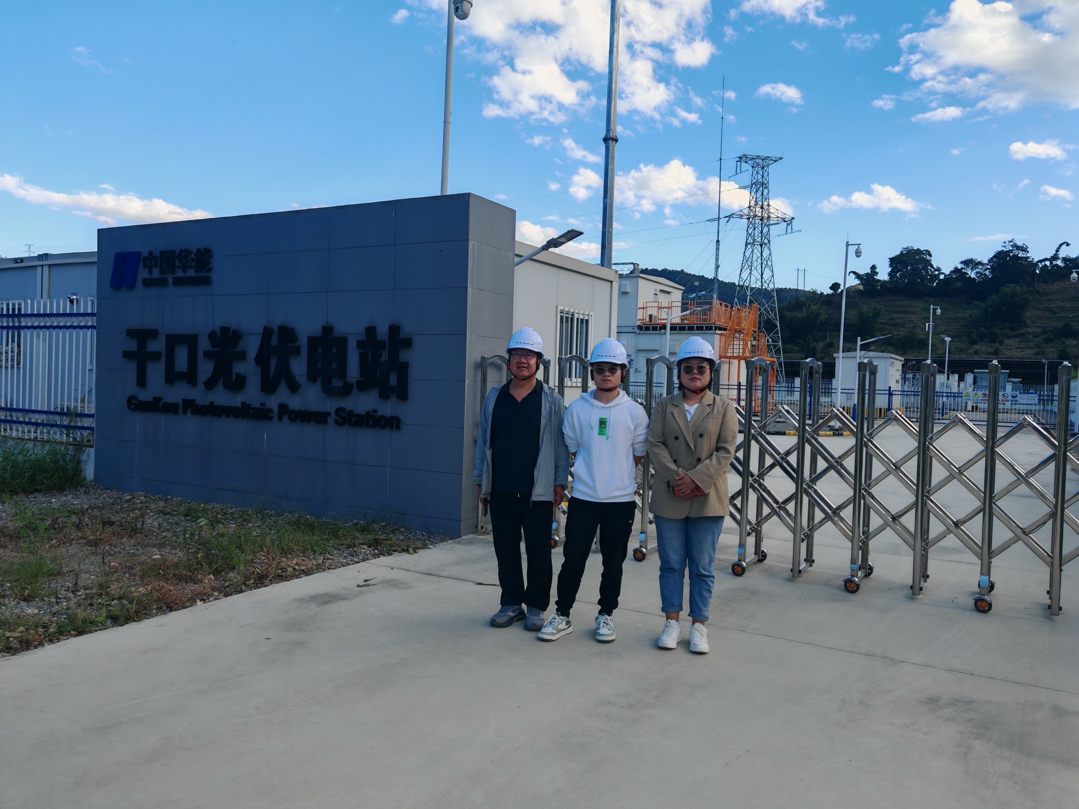
图1评价师合影
（左一，项目负责人李晓达，中，企业代表，右一项目组成员袁志琴）

